**BREVE ANÁLISE DO TURÍSMO NÁUTICO NO BANCO DE AREIA DO PARQUE ESTADUAL MARINHO DE AREIA VERMELHA – PB**

Karina Massei[1]

Maria Cecilia Silva Souza[2]

Raoni da Costa Lima[3]

Thaynah Yannyh Gonçalves de Oliveira Melo[4]

Pedro Costa Guedes Vianna[5]

**Resumo**

O Parque Estadual Marinho de Areia Vermelha (PEMAV) localizado no litoral do município de Cabedelo (Paraíba), abriga uma significativa biodiversidade oceânica associada aos ambientes recifais. Neles, dois bancos de areia (Areia Vermelha e Areia Dourada) são aparentes a partir da maré de 0,9 m, conhecidos por receber visitação intensa do Turismo Náutico, que vem apresentando aumento no fluxo de turistas e embarcações nos últimos anos. A ausência de um sistema de gestão eficiente tem gerado processos crescentes de degradação e consequente redução da biodiversidade de forma significativa. Este artigo trata de aspectos referentes ao segmento do Turismo Náutico e seu potencial para Areia Vermelha enquanto Unidade de Conservação de Proteção Integral. Para a execução da pesquisa, foi utilizada a Observação Participante, como método utilizado para entendimento da realidade e da vivência local. Para compreender como o espaço marinho é ocupado, foi realizado um mapeamento do Turismo Náutico, utilizando o software Google Earth. Para o levantamento dos dados, utilizou-se a pesquisa documental e bibliográfica, através de visitas aos órgãos envolvidos com a Unidade de Conservação de Proteção Integral. No final o texto traz a proposta de um Zoneamento do Turismo Nautico, baseado nas discussões e na analise espacial dos dados aqui expostos.

**Palavras-chave**: Turismo Náutico. Parque Estadual Marinho de Areia Vermelha. Unidade de Conservação.

**INTRODUÇÃO**

Os ambientes marinhos e costeiros da costa brasileira, incluindo as ilhas, estuários, manguezais, praias e ambientes recifais, promovem oportunidades para atividades econômicas e sociais, a exemplo da pesca, aquicultura, exploração de recursos minerais, etc, possuindo um enorme valor para recreação e lazer. Sendo alavancado, não somente a partir dos grandes cruzeiros, mas das pequenas embarcações que proliferam a cada dia, promovendo o desenvolvimento do Turismo Náutico[6] no país (BRASIL, 1994).

Em face de necessidade e pratica de desenvolvimento deste segmento turístico, os ambientes recifais vem sendo explorados e tornaram-se, em alguns casos, vitais para a sobrevivência de famílias, contribuindo para a receita de cidades (DEBEUS & CRISPIM, 2008). No entanto, não apenas por sua beleza cênica, estes ambientes representam um grande atrativo para o Turismo Náutico, além de oferecerem inúmeros benefícios ambientais, sendo elencados pelo Manual de Ecossistemas Marinhos (REDE BIOMAR, 2016) quatro principais:

1. são ecossistemas produtivos que abrigam muitas espécies (especialmente peixes e lagostas) usadas na alimentação humana;
2. muitas vezes protegem a costa contra a ação destrutiva das ondas, formando uma barreira onde as ondas param;
3. por sua altíssima biodiversidade, são fonte de pesquisa em substâncias usadas pela indústria, como para a fabricação de remédios, filtros solares e outras.alguns destes a proteção do litoral, berçário e desenvolvimento de espécies, local de alimentação, entre outros; e,
4. além da pesca, são geradores de emprego e renda por serem apreciados para turismo e lazer.

Apesar de toda sua importância, os ambientes recifais em todo o mundo, vêm sofrendo um rápido processo de degradação através das atividades humanas. A degradação dos recifes de coral está intimamente ligada às atividades humanas e econômicas.

Para proteger a biodiversidade a estratégia mais indicada é a de criação de um eficiente sistema de Áreas Protegidas. Esse sistema deve ser bem planejado e melhor executado para garantir sua eficácia. O Brasil possui uma moderna legislação sobre esse assunto desde dispositivos constitucionais até uma lei específica que cria o Sistema Nacional de Unidades de Conservação – conhecido como SNUC, aprovada no ano 2000.

De acordo com o Sistema Nacional de Unidades de Conservação (SNUC, Lei Federal 9.985 de 18 de junho de 2000), define-se como “unidade de conservação: espaço territorial e seus recursos ambientais, incluindo as águas jurisdicionais, com características naturais relevantes, legalmente instituídos pelo Poder Público, com objetivos de conservação e limites definidos, sob-regime especial de administração, ao qual se aplicam garantias adequadas de proteção”.

As Unidades de Conservação dividem-se em dois grupos (Unidades de Proteção Integral e Unidades de Uso Sustentável), com características específicas para cada categoria, entre ambos os grupos. No caso do objeto do estudo, o Parque Estadual Marinho de Areia Vermelha é caracterizado como Unidade de Proteção Integral, significando que não é permitido o uso direto dos seus recursos, ou seja, a pesca e a extração de corais ou da biodiversidade como um todo são atividades proibidas.

A Unidade de Conservação instituída como “Parque”, tem como objetivo básico a preservação de ecossistemas naturais de grande relevância ecológica e beleza cênica, possibilitando a realização de pesquisas científicas e o desenvolvimento de atividades de educação e interpretação ambiental, de recreação em contato com a natureza e de turismo ecológico. Conforme a publicação do Ministério do Turismo: “Diretrizes para Visitação em Unidades de Conservação” (BRASIL, 2007), o Turismo Náutico é um dos segmentos mais promissores do mercado de turismo, com um crescimento mundial estimado entre 10% e 30% ao ano.

O Parque Estadual Marinho de Areia Vermelha (PEMAV) foi criado em 28 de agosto de 2.000 através do Decreto Estadual nº 21.263 (PARAÍBA, 2000). A principal motivação pela criação do PEMAV se deu em função da necessidade de controle, por parte do Governo Estadual, para a preservação da biodiversidade. Ameaçado, neste caso, pelo uso intenso e irracional dos recifes de corais em sua completude, principalmente pela pesca enquanto atividade proibida na Unidade de Conservação de Proteção Integral (BRASIL, 2000).

A geografia do litoral paraibano, neste caso, se torna ambiente promissor para as mais diversas modalidades do segmento Turismo Náutico. Atraídos pelas condições climáticas e oceânicas, referendados no seu atributo natural principal que é a beleza cênica, o Parque Estadual Marinho de Areia Vermelha – PEMAV (Figura 1), encontra-se próximo da costa, ou da orla marítima do munícipio de Cabedelo, facilitando o acesso deste segmento por estarem localizados próximos da orla, neste caso, região povoada por empreendimentos náuticos mantenedores das embarcações de esporte e recreio utilizadas nos passeios pelo Estado.

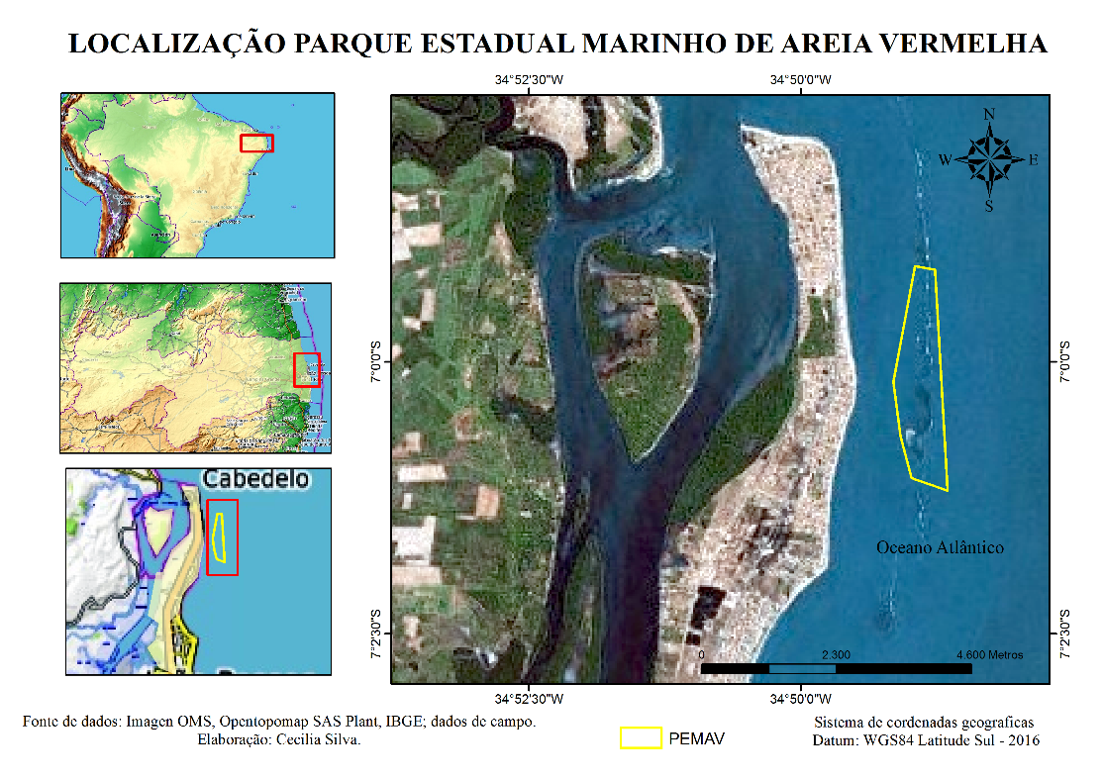

Figura 1. Imagem com destaque do Parque Estadual Marinho de Areia Vermelha/PEMAV.

Fonte: LEGAT, UFPB. Imagem Google Earth (2016).

A visitação intensa ocorre principalmente no banco de areia (Figura 2), caracterizado pela Convenção das Nações Unidas sobre o Direito do Mar (promulgada pelo Decreto nº 99.165, de 12/03/90) de “Baixo a Descoberto”, conhecido como “Areia Vermelha”, objeto deste estudo.

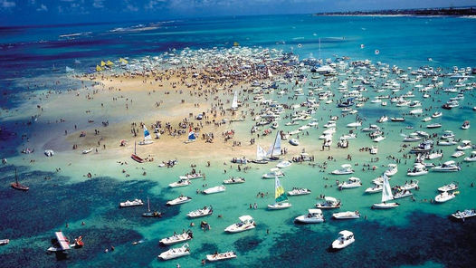

Figura 2. Imagem com destaque do turismo náutico no PEMAV.

Fonte: www.clarin.com (2012).

É um dos pontos turísticos mais visitados na Paraíba (Figura 2) e recebe cerca de 34,23% (trinta e quatro por cento) dos que visitam a região metropolitana de João Pessoa (IFEP/PB, 2011).

Diante do crescente fluxo de visitantes e embarcações no local, bem como, a ausência de um sistema de gestão eficiente desde a criação do PEMAV, tem gerado por parte do Ministério Público - entre representações das diferentes esferas governamentais - face da sua missão constitucional e na perspectiva da proteção ambiental, o papel de fiscalizar o órgão gestor para efetivo cumprimento das leis ambientais, como exemplo, a elaboração do plano de manejo para a Unidade de Conservação de Proteção Integral.

Este artigo não se trata em discutir problemas que interferem no manejo do PEMAV, mas sim, de evidenciar a relação que a sociedade possui com o local, através das formas de embarcações, acessos e impactos antrópicos causados pelo uso desordenado da localidade através do Turismo Náutico e a fragilidade do sistema como um todo. Neste caso, procura-se compreender e relatar, até pela ausência de informações nos órgãos competentes e oficiais, as tipologias e quantidades de embarcações que procuram visitar e atracar no “Baixo a Descoberto” Areia Vermelha, através do segmento Turismo Náutico, sem o devido conhecimento sobre a sua origem, finalidade de atividade e outros aspectos importantes para o ambiente em questão.

**PROCEDIMENTOS METODOLÓGICOS**

Dadas as características do estudo, sendo buscado realizar uma estimativa da frequência do turismo náutico no banco de areia da chamada “Ilha de Areia Vermelha”, tecendo comparações com a capacidade de campo, o tipo de pesquisa utilizado foi exploratório e descritivo. Sendo também utilizada a Observação Participante, enquanto método específico de coleta de dados, assim como para a Pesquisa Ação, como método utilizado no contexto da realidade e vivência local.

No que se refere ao levantamento e natureza dos dados, utilizou-se a pesquisa documental e bibliográfica, através de visitas aos órgãos que interagem diretamente e indiretamente no local do estudo. O período de coleta de dados foram de dois anos, entre os anos de 2012 a 2014.

**RESULTADOS**

A partir dos instrumentos de pesquisa chegou-se a obtenção de informações do uso atual da área e suas possibilidades, a partir do uso de visitação no “Baixo Descoberto”, Banco de Areia Vermelha ou Parque Estadual Marinho de Areia Vermelha, como destaque nos indicadores a seguir:

ASPECTOS GEOGRÁFICOS DO PEMAV

Conforme o Decreto n° 22.878 de 25 de março de 2002 (PARAÍBA, 2002), que descreve o perímetro do PEMAV, pode verificar a distância entre as coordenadas georeferenciadas e a linha da costa do município de Cabedelo (Figura 3).

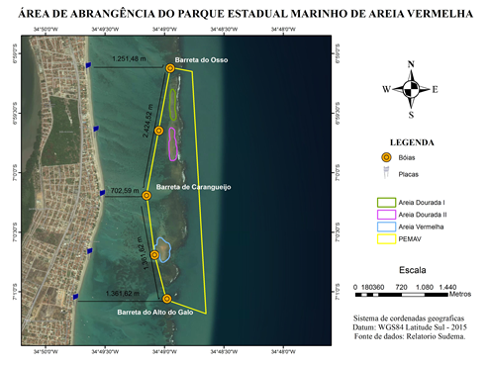

Figura 3. Imagem com destaque do Parque Estadual Marinho Areia Vermelha/PEMAV.

Fonte: LEGAT, UFPB. Imagem Google Earth (2015).

Durante as visitas em campo, foram observados, embora o objeto de estudo fosse o “Baixo a Descoberto” de Areia Vermelha, a existência de outras duas áreas com similaridade quanto à influência das marés. Foram denominados Areia Dourada I e Areia Dourada II, respectivamente, conforme ilustradas na Figura 3. Embora com um menor fluxo de embarcações, verifica-se um aumento no fluxo de embarcações em Areia Dourada I e II. No entanto, durante todo o período observado, o Banco de Areia Vermelha, sempre esteve recebendo um número maior de embarcações e de diferentes tipologias.

As embarcações transitam na borda da região continental, procurando percorrer a extensão perimetral que dá acesso ao oceano, mesmo sendo considerada perigosa por ocasião da existência de rochas e fortes ondulações, onde muitas das embarcações pilotadas, principalmente por pessoas inexperientes, tombam. No entanto, para os pescadores esta chamada “Barreta do Caranguejo”, enquanto zona de passagem, passa a ser utilizada como área de fundeio para pescagem, sendo uma questão que representa conflito para o processo de gestão do PEMAV, por ser crime ambiental.

Outro ponto observado é a influência da maré como determinante para o tráfego das embarcações, uma vez que o substrato arenoso, em várias ocasiões, acaba por frear o motor, devido a pouca profundidade relativa ao fundo da areia e a altura d’água com relação ao barco.

O TURISMO NÁUTICO NO BANCO DE AREIA VERMELHA

No decorrer de dois anos, período da visita de campo, foi possível identificar e caracterizar diversas tipologias de embarcações náuticas que visitam o Banco de Areia Vermelha, sendo em sua maioria, apresentadas na tabela abaixo (Figura 4).

|  |  |  |
| --- | --- | --- |
| **Tipologia e Capacidade em nº de pessoas** | **Imagem** | **Descrição** |
| **Catamarã** |  | Embarcação leve formada por dois cascos independentes e paralelos, ligados entre si por peças transversais, formando estrutura sobre a qual se monta uma plataforma que pode conter uma cabine; pode ser a vela ou a motor. |
| **Barco Bar** |  | É um termo genérico que foi dado para as embarcações que levam o alimento e a bebida para Areia Vermelha. Nesta categoria – inclusive para o PEMAV – não se pode transportar passageiros. |
| **Lancha** | Lanchas | Embarcação a motor, usado para lazer, pesca, prática de esportes aquáticos, ou para serviço de navios ou fiscalização. |
| **Moto aquática, Jet ski ou mota de água** | Jet ski | Meio de transporte aquático utilizado tanto em competições desportivas como para fins de lazer. |
| **Veleiro** | veleiros | Tipo de embarcação propelida por um velame, conjunto de velas de tecido de corte e cálculo apropriado, apoiado em um ou mais mastros e controlados por um conjunto de cabos chamados de cordoalha, todo esse sistema costuma denominar-se armadoria. Possui também um patilhão e um leme apropriado segundo sua armadoria, que impedem à deriva e forçam o conjunto avante em sua derrota naval. |
| [**Jet Boat**](http://www.eboat.com.br/classificados.asp?cat=jetboat) | Jet boat | Ao contrário de uma lancha ou barco a motor que usa um hélice na água abaixo ou por trás do barco, um Jet Boat chama a água sob o barco em uma bomba de dentro do barco, depois expulsa através de um bico na popa, (parte de trás da embarcação). |
| [**Traineira / Pesqueiro**](http://www.eboat.com.br/classificados.asp?cat=traineiras) | http://www.eboat.com.br/nautica/barcos/traineira.jpg | é uma pequena embarcação de pesca, com a popa reta, destinada a utilização de redes (trainas) como instrumento para capturar peixes. Embarcação amplamente utilizada para a prática de pesca profissional por todo o litoral do Brasil. |
| **Jangada** |  | Jangadaé uma embarcação de madeira utilizada por pescadores artesanais da região nordeste. É um barco à vela, feita com toras de madeira leve, para pescaria em alto mar. |
| **Caiaques** | caiaque | O caiaque é uma pequena embarcação a remos utilizada para lazer, transporte e competições. |
| [**Kite surf**](http://www.eboat.com.br/classificados.asp?cat=kitesurf) | Kitesurf | O Kitesurf é um esporte aquático que utiliza uma pipa ou papagaio e uma prancha com suporte para os pés, sendo o objetivo, “voar” e deslizar sobre a água, puxado pela pipa. É uma mistura de windsurf, surfe e wakeboard. |
| [**Wind surf**](http://www.eboat.com.br/classificados.asp?cat=windsurf) | Windsurf | O windsurf ou prancha à vela é uma modalidade olímpica de vela. No mundo, o Havaí, Ilhas Canárias e as praias do Caribe são considerados ótimos lugares para a prática do windsurf. É praticado com uma prancha idêntica à prancha de surfe e com uma vela entre 2 e 5 metros de altura. |
| **Stand-up paddle** |  | O SUP (stand up paddle) é o esporte que consiste na remada em pé em cima da prancha de surfe. Uma prancha, um remo e a natureza. |

Figura 4. Tipologia, capacidade em número de pessoas, imagem e caracterização das embarcações náuticas que visitam Areia Vermelha.

QUANTIDADE DE EMBARCAÇÕES NÁUTICAS REGISTRADAS NO MUNICÍPIO DE CABEDELO/PB

De acordo com os dados disponibilizados pela Capitania dos Portos/PB, em outubro de 2014, segue abaixo (Figura 5), a quantidade de embarcações inscritas no Estado.

|  |  |  |  |  |  |  |
| --- | --- | --- | --- | --- | --- | --- |
| **Tipologia embarcações náuticas** | **Moto Aquática** | **Jet Boat** | **Lancha** | **Veleiros** | **Jangada** | **Catamarãs**  **(múltiplos cascos)** |
| **Atividade** | Esporte e recreio | | | | Comercial  (Pesca) | Comercial (Transporte de passageiros) |
| **N° Embarcações Inscritas (CPPB)** | 1584 | 35 | 880 | 172 | 1667 | 33 |

Figura 5. Quantidade de embarcações inscritas no estado da Paraíba.

Fonte: Adaptação dos dados referentes à tabela cedida pela Capitania dos Portos, Marinha do Brasil (CPPB), 2011.

É possível verificar o número de embarcações inscritas, ressaltando a quantidade de moto aquática, assim como de lancha. Com relação aos Catamarãs, estes exercem atividade comercial e podem realizar transporte de passageiros mediante cadastro prévio na Prefeitura de Cabedelo, seguindo os preceitos da Secretaria de Meio Ambiente do Munícipio, regularização da embarcação na Capitania dos Portos, entre outras exigências. O número de passageiros desta tipologia de embarcações varia muito, desde 25 a 200 pessoas.

QUANTIDADE DE EMPREENDIMENTOS NÁUTICOS IDENTIFICADOS NO MUNICÍPIO DE CABEDELO E JOÃO PESSOA/PB

As áreas de embarque/desembarque para os catamarãs de passeio, identificados na figura acima como “Embarque”, foram definidos na Proposta de Ordenamento das Áreas para Embarque e Desembarque das Embarcações de Transporte de Passageiros na Orla Marítima de Cabedelo (2010). Estas embarcações atracam no Banco Areia Vermelha.

Para as embarcações de esporte e recreio, as áreas de embarque são através dos empreendimentos náuticos (marinas, garagens náuticas, clubes, iate-clubes, entre outros) localizados na orla do município de João Pessoa e os demais no município de Cabedelo (estuário do Rio Paraíba e na orla). Na figura abaixo (Figura 6), seguem os empreendimentos náuticos localizados nos municípios de João Pessoa e Cabedelo.

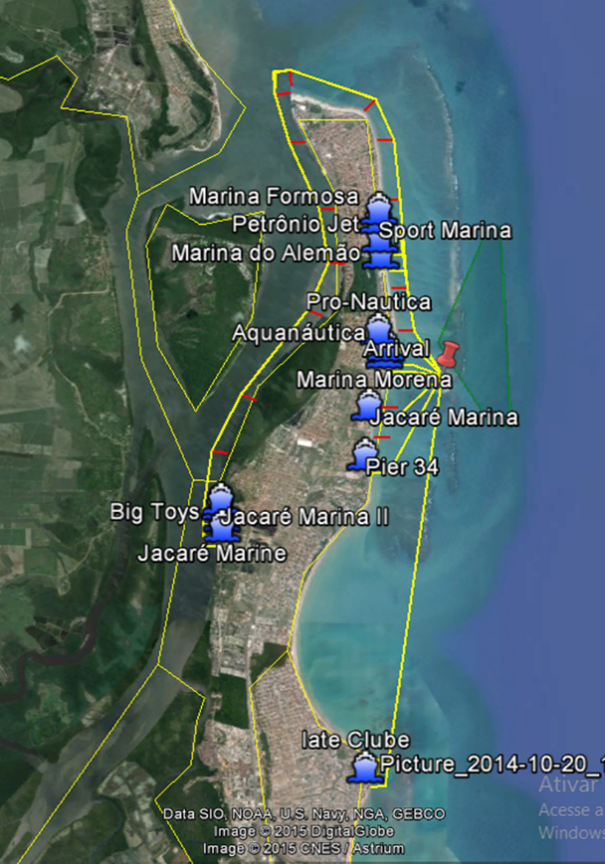

Figura 6. Imagem com destaque das áreas de embarque do PEMAV.

Fonte: LEGAT, UFPB. Imagem Google Earth (2015).

Foram identificados 15 empreendimentos, sendo que na sua totalidade – entre as marinas, iate-clube e garagens náuticas - possuem o total de vagas de 1.406 embarcações de esporte e recreio.

**CONCLUSÃO**

Com este estudo foi possível perceber a importância da utilização de ferramentas que produzam indicadores de controle, tanto do ambiente quanto dos fluxos de turistas no local, uma vez que em nenhum dos órgãos foi possível verificar uma quantidade pré-estabelecida para o Estado, município ou mesmo para o objeto de estudo, o Banco de Areia Vermelha, pertencente ao PEMAV. O que foi possível observar – mediante os comentários em conversas informais – é que todos tem a convicção que o número de embarcações tem aumentado nos últimos anos.

Nesta perspectiva, a realização de diagnósticos do potencial do Turismo Náutico, deve ser acompanhada do estudo de viabilidade econômica do uso dos recursos naturais das áreas protegidas e do planejamento ambiental. Este último inclui a análise dos impactos, a gestão da qualidade ambiental dos lugares turísticos, a adoção de indicadores ambientais e o desenho de modelos sustentáveis de desenvolvimento turístico. Todos são temas fundamentais para a pesquisa e para o planejamento do turismo, especialmente quando se trata da utilização de áreas naturais protegidas ou frágeis, como é o caso do Parque Estadual Marinho de Areia Vermelha.

**REFERÊNCIAS**

BRASIL. **Lei 9.985, de 18 de julho de 2000.** Regulamenta o art. 225, § 1o, incisos I, II, III e VII da Constituição Federal, institui o Sistema Nacional de Unidades de Conservação da Natureza e dá outras providências. Brasília: Diário Oficial da União. 2000.

BRASIL. **Ministério do Turismo. Marcos Conceituais**. 1994. Disponível em: <http://www.turismo.gov.br/turismo>. Acesso em 09 de novembro de 2014.

MINISTÉRIO DO TURISMO - MT. 2010. **Turismo Náutico: orientações básicas.** Secretaria Nacional de Políticas de Turismo, Departamento de Estruturação, Articulação e Ordenamento Turístico. 3. ed. Brasília. p. 66.

MINISTÉRIO DO MEIO AMBIENTE - MMA. (2007). **Unidades de Conservação do Brasil.** Brasília: DAP/ICMBio.

DEBEUS, G. & CRISPIM, M. C. **O Turismo nas piscinas naturais de Picãozinho, João Pessoa, PB – Percepções, Conflitos e Alternativas**. Revista de estudos ambientais, 10(1):21-32. 2008.

INSTITUTO FECOMÉRCIO DE PESQUISA DA PARAÍBA - IFEP. 2011. **Pesquisa Anual do Comportamento do Turismo na Região Metropolitana de João Pessoa.** Disponível em: [www.fecomercio-pb.com.br/index.php](http://www.fecomercio-pb.com.br/index.php). Acesso em 20 de outubro 2013.

PARAÍBA. 2000. **Decreto n.° 21.263 Unidade de Proteção Integral**. Parque Estadual Marinho de Areia Vermelha – SUDEMA: 07 fevereiro de 2000.

PARAÍBA. 2002. **Decreto n.° 22.878 Perímetro do Parque Estadual Marinho de Areia Vermelha** – SUDEMA: 07 fevereiro de 2000.

REDE BIOMAR. **Manual de Ecossistemas Marinhos e Costeiros para Educadores.** Programa PETROBRAS Socioambiental. 2016.

1. Biologia, Doutoranda em Desenvolvimento e Meio Ambiente, PRODEMA - Programa de Pós-Graduação em Desenvolvimento e Meio Ambiente, karina.massei@gmail.com.
2. Geografia, Mestranda em Geografia, PPGG – Programa de Pós-graduação em Geografia UFPB, ceciliasilvalegat@gmail.com.
3. Geografia, Mestrando em Desenvolvimento e Meio Ambiente, PRODEMA - Programa de Pós-Graduação em Desenvolvimento e Meio Ambiente, [raonidacostalima@gmail.com](mailto:raonidacostalima@gmail.com).
4. Geografia, graduanda em Geografia, LEGAT – Laboratório de estudos em gestão de água e território UFPB, thaynahyannyh@gmail.com.
5. Professor do Departamento de Geografia/LEGAT/UFPB, [pedro.costa.vianna@gmail.com](mailto:pedro.costa.vianna@gmail.com).
6. O Turismo Náutico pode ser definido como uma segmentação da atividade turística que se caracteriza, notadamente, pela utilização de embarcações náuticas. Tendo como finalidade a movimentação de pessoas em estado de lazer e contemplação, diferenciado do simples ato de navegação (MT, 2010). Ocorrendo, podendo acontecer, em lagoas, rios, represas, lagos ou mesmo no mar, como o caso em tela.